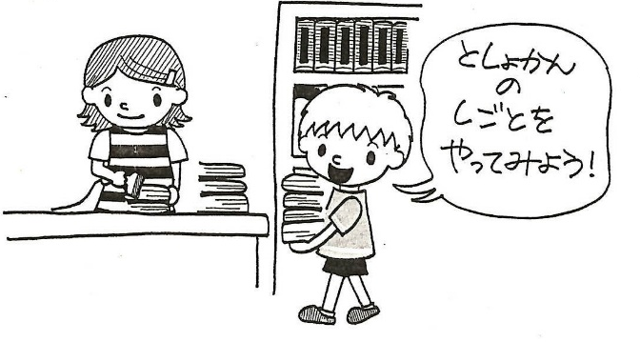
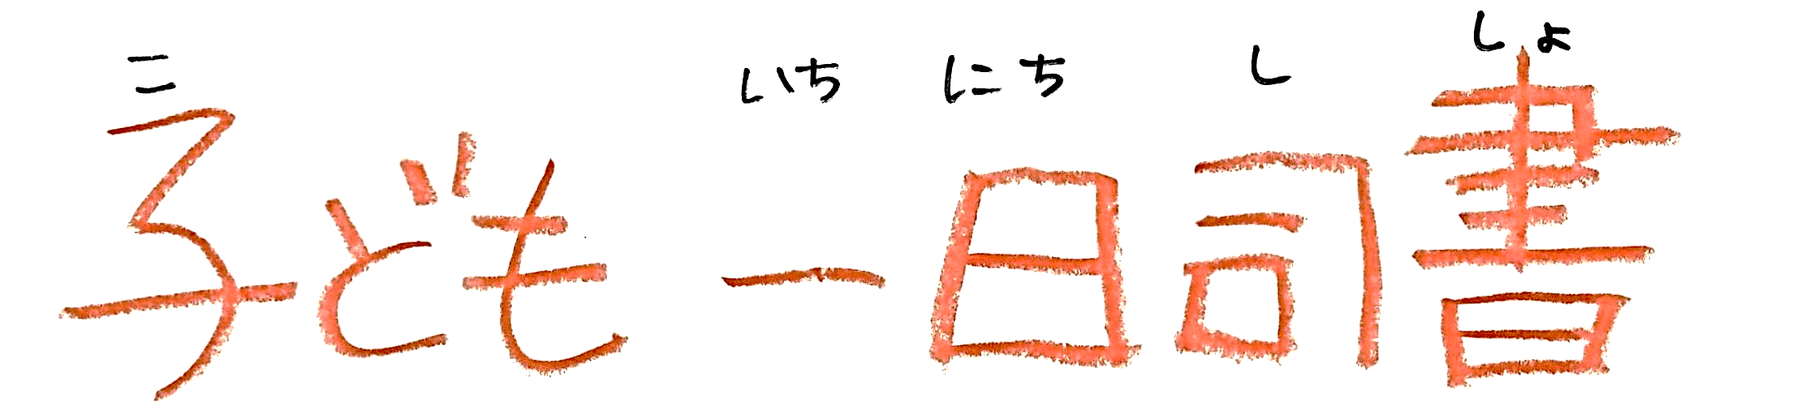

キリトリ線
日 時 ： ８月６日、１３日、２０日、２７日
（各木曜日）
午前９：30～正午まで
場 所 ： 鳩山町立図書館
対 象 ： 鳩山町在住の小学校３年生～６年生
申込期間 ： ７月１日（水）～１２日（日）
申込用紙を鳩山町立図書館に提出してください。
定 員 ： 各日６名
定員を超えた場合は抽選になります。
結果については７月2４日（金）までにハガキで
お知らせします。
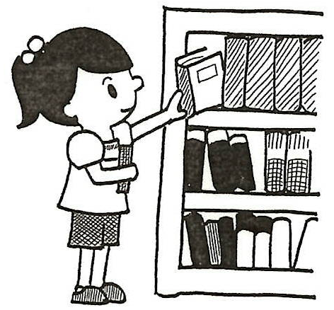
そ の 他 ： 体験中の写真を、町の広報や図書館のホームページに掲載させていただくことがあります。
ご了承ください。

鳩山町立図書館 TEL 296-5660
子ども一日司書 申込用紙

名前
住所
電話番号
学校・学年 小学校 年生
参加できる日に〇をつけてください
第一希望の日には、◎をつけてください
８月 ６ 日（ ）
８月13日（ ）
８月20日（ ）
８月27日（ ）
- 日程確定後の変更はできませんので、
必ずおうちの人に書いてもらいましょう。
ご注意ください。

保護者の署名
申込用紙の提出先は鳩山町立図書館です。

